中国矿业大学研究生信息管理系统使用说明
（学位部分）

一、系统登录：
登录研究生院主页：http://yjsb.cumt.edu.cn/ 登录“研究生信息管理系统”
用户名：学号
密码：身份证号（或学号）
类别：学生
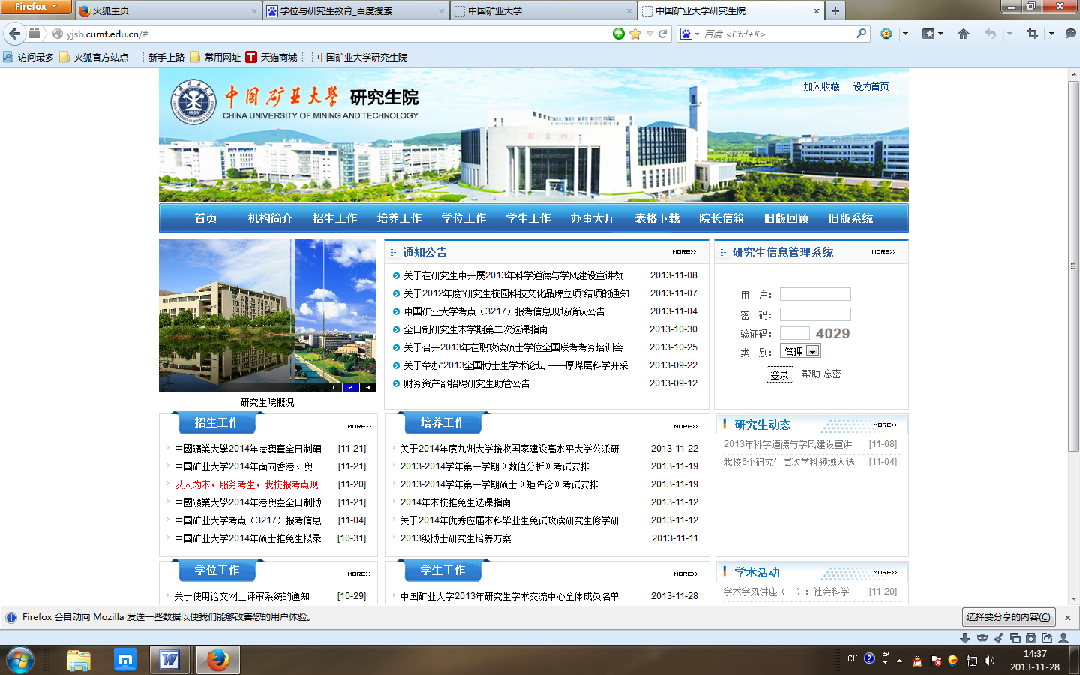

二、 基本信息维护（必填）：
1.修改个人信息：
操作菜单：其他-其他管理-个人基本信息管理
操作说明：填写本人基本信息 特别提醒，每个页面填写完后一定要点击按钮，进行信息保存！
2.修改密码：
操作菜单：其他-其他管理-登录密码信息修改
操作说明：修改本人登陆密码 特别提醒，密码修改完后一定要点击按钮，进行修改保存！
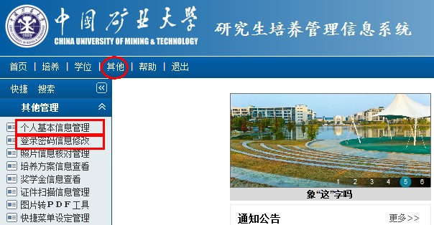

三、论文评审报名
操作菜单：学位—学位论文—论文评审预报管理
操作流程：点击图标即可。
申请完毕后，须与所在学院研究生教务管理人员联系（联系方式见附件，下同）审核，审核通过后，论文评审报名工作结束。
四、 答辩申请：
操作菜单：学位—学位论文—学位论文答辩管理
操作流程：
1.点击图标，在弹出页面中填写答辩申请信息（论文关键词之间用英文半角状态下逗号分隔，务必选择正确的论文类型、选题来源）后，点击按钮，保存答辩申请。
2. 点击“”图标，在弹出页面中继续完善各页面信息（基本信息页务必选择正确的导师职称，导师性别），填写完每页信息后务必点击按钮保存。答辩信息填写完成无误后，务必将“基本信息”页的“提交状态”设定为“已完成”，然后点击保存，否则系统将不予处理。
3. 如需要重新申请，点击图标后重复A、B项操作。
上述填写完毕后，须与所在学院研究生教务管理人员联系审核，审核通过后，系统才接受处理，答辩公告里才可以显示。

五、学位申请：
操作菜单：学位—毕业论文—学位申请信息管理
操作流程：
1.点击图标，在弹出页面中填写学位申请信息后，点击按钮，保存申请。
2. 点击“”图标，在弹出页面中继续完善各页面信息。
六、学位授予信息核对：
操作菜单：学位—毕业论文—学位授予信息核对
请仔细核对本人的学位授予信息是否准确，无误后点击“”将本人的学位信息表导出并打印，签字后上交给所在学院研究生教务管理人员。特别说明：学位授予信息，由本人负责！
（单证）工程硕士、工商管理硕士、公共管理硕士；高校教师硕士、同等学力申请博士学位的研究生应将电子版须通过如下操作自行上传到的系统里 ：
操作菜单：其他-其他管理-照片信息核对管理
（照片具体要求：2寸彩色照片；浅蓝色背景；采集的图像大小为210像素X150像素(高X宽)，分辨率为300DPI,成像区大小为48mmX33mm(高X宽)；照片左下角分两行分别打印姓名、学号（宋体、五号）。电子版照片应存储为JPG格式，以“身份证号.jpg”命名，单张照片文件大小为9-10K。）
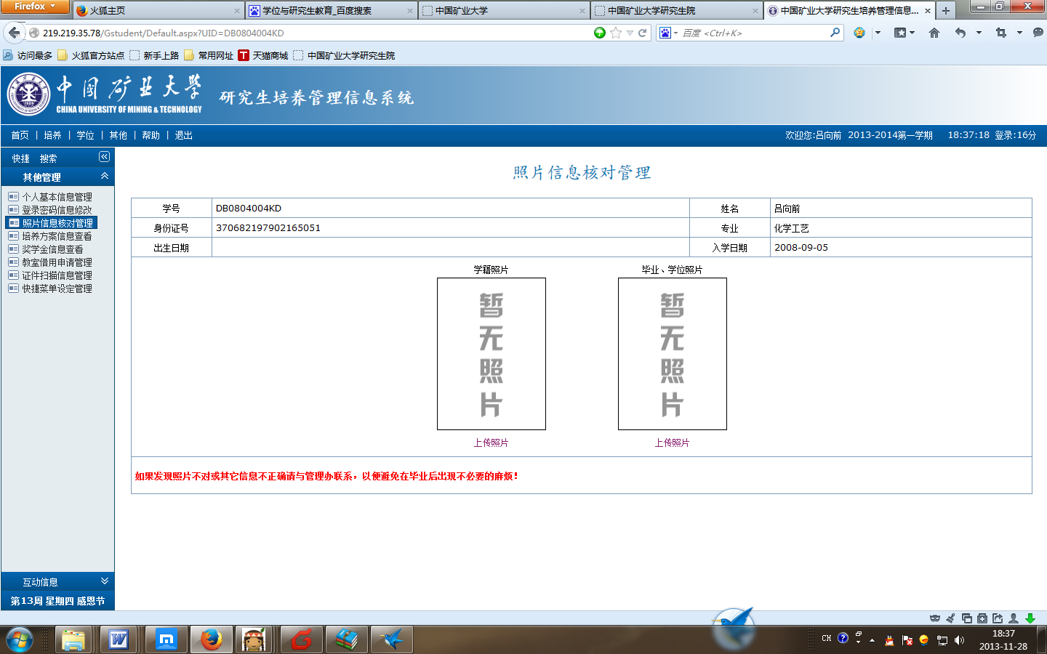
八、论文成果登记：
操作菜单：
1.学位—论文—论文成果-发表论文信息登记
2.学位—论文—论文成果-科研成果信息登记
3.学位—论文—论文成果-发明专利信息登记

各学院（重点实验室）科研与研究生管理人员联系方式
各学院研究生工作负责人联系电话
学院 | 电话 | 负责人 | 学院 | 电话 | 负责人
资源学院 | 83591012 | 封 雪 | 文法学院 | 83591458 | 王丹丹
矿业学院 | 83590566 | 殷 实 | 外语学院 | 83591602 | 唐 义
力建学院 | 83590619 | 吴元周 | 环测学院 | 83591309 | 刘涛健
化工学院 | 83591060 | 万 翼 | 计算机学院 | 83591717 | 赵玉香
机电学院 | 83590705 | 崔新霞 | 材料学院 | 83591870 | 刘世丰
信电学院 | 83590816 | 潘春德 | 艺术学院 | 83591996 | 郑军峰
理 学 院 | 83591589 | 杨崇洁 | 体育学院 | 83591809 | 孙云丽
管理学院 | 83591291 | 吴秀芹 | MBA | 83591292 | 王 培
安全学院 | 83590533 | 安英莉 | MPA | 83591437 | 宋协武
电力学院 | 83591806 | 许 娟 | 深部实验室 | 83995678 | 齐晓锦
马克思学院 | 83591409 | 刘桂智

